幸 福 日 记
幸福  体验 | 内容 | 探索计划 | 观 察 记 录
自  主  探  索 | 户外  活动 | - 提高幼儿参加体育锻炼的兴趣。  - 发展幼儿的协调能力。 | 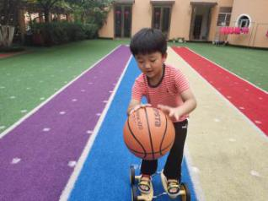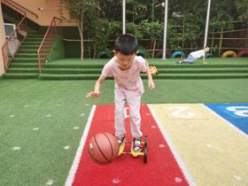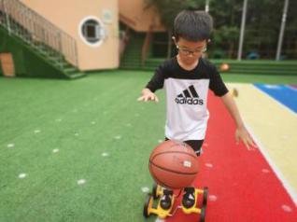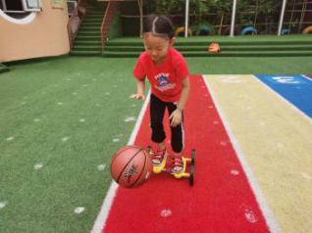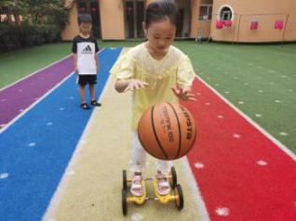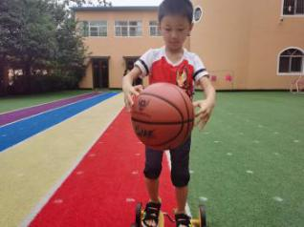 精彩的户外活动开始了，今天我们要来玩些什么好玩儿的游戏呢？宝贝们想一想？有的小朋友说看到了脚踏车和皮球。那我们今天就来挑战一下一边骑脚踏车一边拍皮球吧！开始挑战的时候，小朋友说有一点难，反应不过来。不过在后面的练习下宝贝们都很棒！
 | 学前  能力 | - 认识银行，并能说出名称。  - 产生初步的理财观，愿意把自己的钱存起来。 | 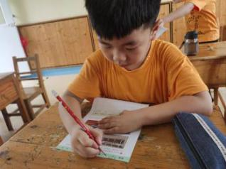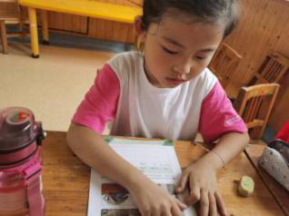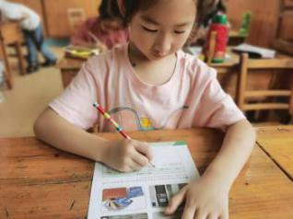“小朋友们，都见过银行吗？银行是用来干什么的呀？”哲宇：“我妈妈在银行里上班，银行是用来存钱的。”宝贝们有没有自己的零花钱呀？那你们准备用它来做什么呢？让我们一起制作一个理财计划表吧！
风  采  展  示 | 口风琴 | 增加幼儿的自信心和表现能力。 | 风采展示开始了，本周展示的主题是立奏口风琴。尚远宝贝给大家带来的是唱谱《欢乐颂》，宝贝有些紧张，在小观众的帮助下自信大方的唱出来啦！语涵宝贝弹奏的是《铃儿响叮当》，指法正确，演奏的节奏非常准确，优美动听，演奏完整、流畅。佳澎宝贝给大家带来的是立奏《欢乐颂》，宝贝站姿标准，如果再练习练习相信会更好的。哲宇宝贝弹奏的是《小小鸭子》，好听的声音在教室里回响。珈睿宝贝演奏的是考级曲子，宝贝真棒，惊呆了小观众。今天的才艺展示很精彩，小朋友演奏的都很流畅。期待明天的小明星给我们带来好听的曲子，让我们一起期待明天宝贝们的表现哦！
家 园 共 育
温馨提示：周五风采展示的小明星有：舒梓萱、王子桐、莫沛翰、贾墨冉，风采展示的主题表演立奏口风琴，宝贝要记得提前准备哦！
时 间：2020.7.30 地 点: 樱桃树班 记 录：艾娜

